4-8 декабря 2017 года состоялось Пленарное заседание ЦС Профсоюза. Важным событием стало подписание между Общероссийским Профсоюзом образования и Минобрнауки России Отраслевого Соглашения по организациям, находящимся в ведении Минобрнауки РФ на 2018-2020 годы.

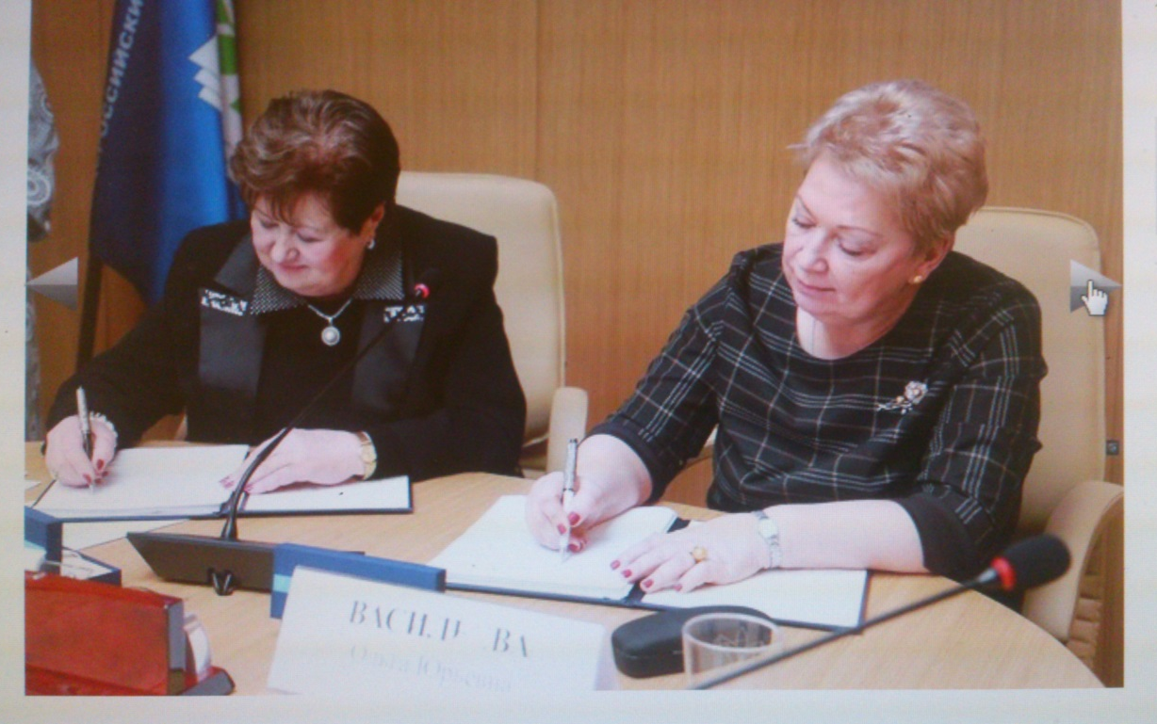

Награждены Почетной грамотой Центрального Совета Профсоюза за многолетнюю работу по защите прав и интересов работающих , значительный вклад в развитие профсоюзного движения и активную жизненную позицию:
Козлова Т.К., Морозова Т.М., Жилкина Н.Н.,Кинкладзе В.Л., Белая В.Ю., Романова В.В., Запорожец С.А..
Центрального Совета Профсоюза постановил:
- наградить нагрудным знаком Профсоюза «За активную работу»
Калайджян Т.В., Мельник С.А.
- наградить знаком Профсоюза «За социальное партнерство»
Нечаева В.Д., Негребецкого Ю.А.

От всей души поздравляем коллег!
